ACTIVIDAD PARA TRABAJAR EL MIEDO
- Atrapa al envidioso.
Objetivo: Mostrar a los niños y niñas cómo nos paraliza el miedo para hacer muchas cosas que nos gustan y hacerles ver que al miedo se le puede combatir con una divertida canción.
Descripción: Enseñamos a los niños el poema-canción para perder el miedo, poniéndoles el enlace señalado más abajo, también se les puede dar a cada uno una copia del poema para que lo tengan en casa y lo recuerden cuando tengan miedo. Una vez cantado y dramatizado el poema les daremos un formato con la silueta de un monstruo que ellos decorarán libremente y al que pondrán en el centro el nombre de su miedo, por ejemplo “oscuridad”, “agua”, “alturas”,… Finalizamos la sesión cantando de nuevo la canción para perder el miedo.
Tiempo requerido: un módulo.
Enlaces: https://www.youtube.com/watch?v=t-IcxOY0Ct4

Para perder el miedo (poema extraído del libro ¡Qué miedo!, publicado por Aljibe)
Yo no tengo ningún miedo
de fantasmas fantasmones.
El miedo me importa un bledo,
pues se espanta con canciones.
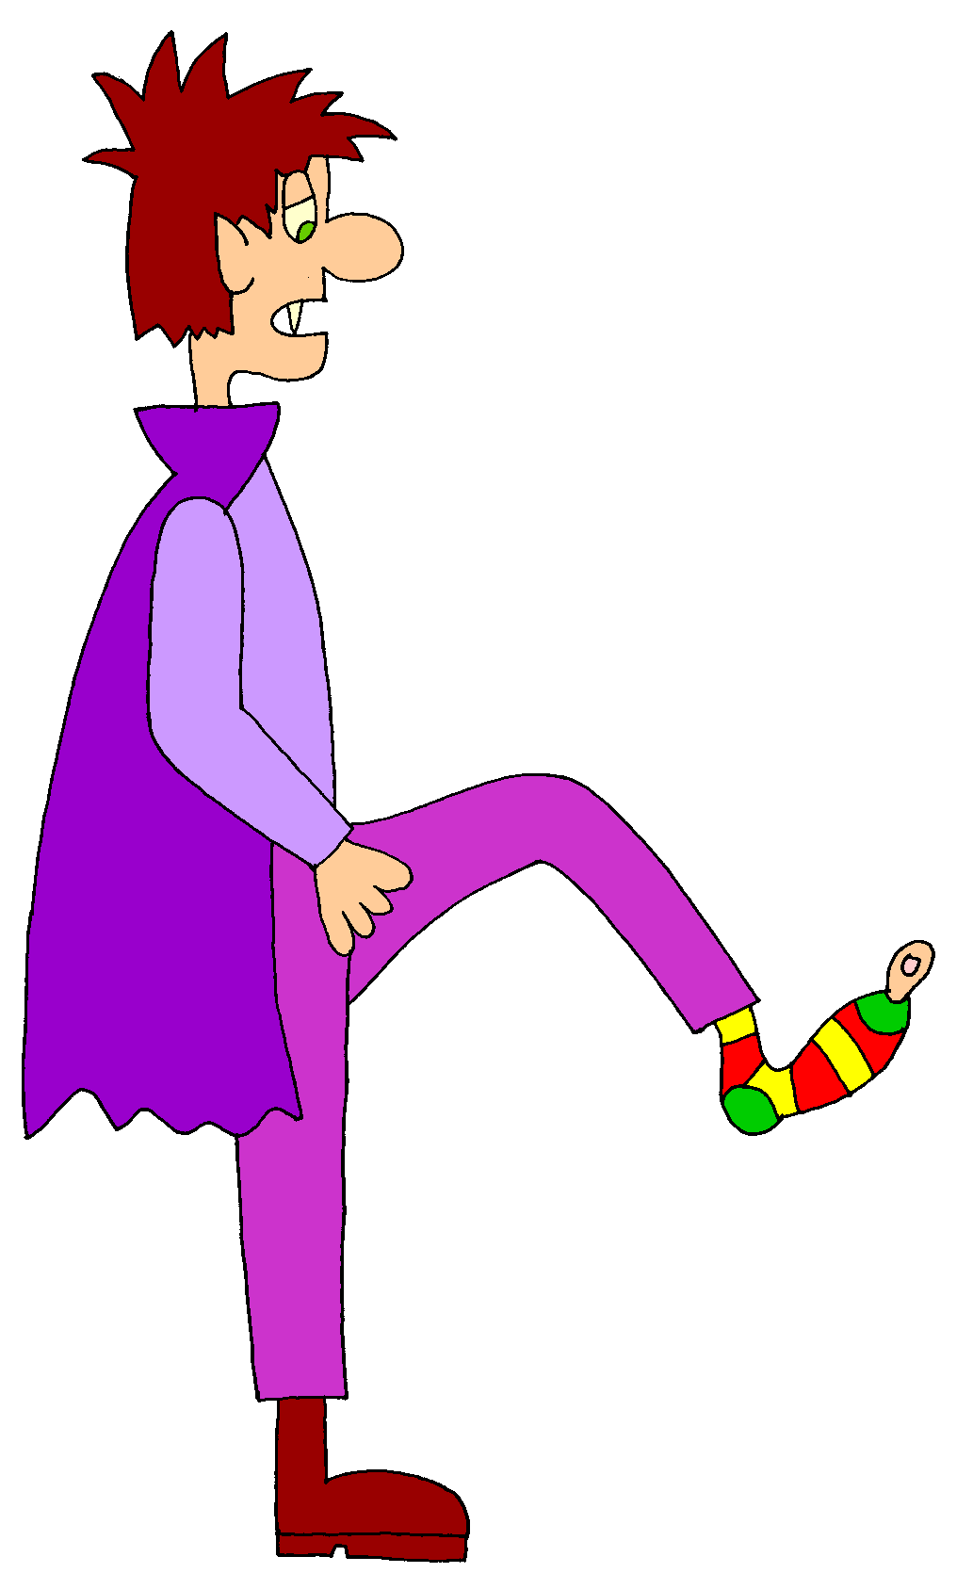 | Se le ha roto el calcetín  al vampiro Draculín  y todo el mundo le ve  el dedo gordo del pie.
Dicen que al fantasma Guido  la sábana le ha encogido  y ahora, de frente o de espaldas,  siempre asusta en minifalda. | 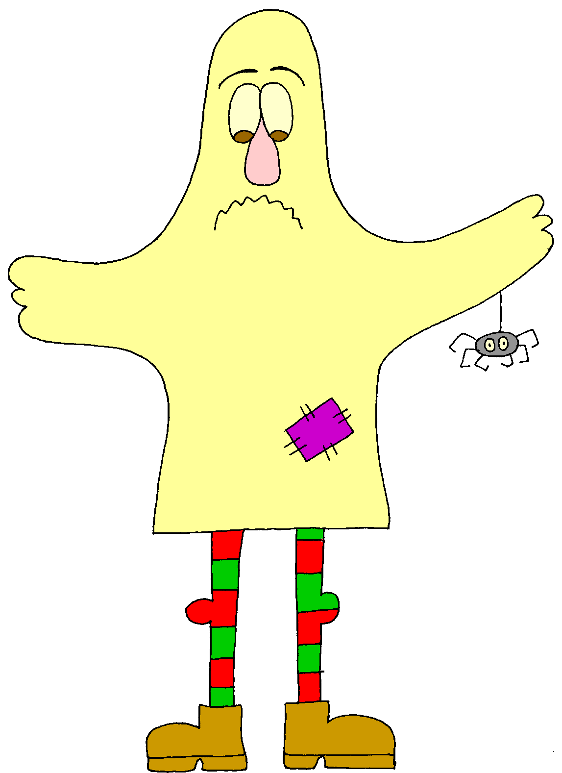
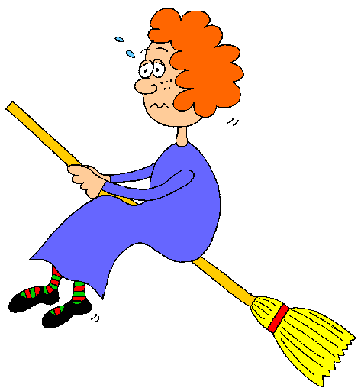 | Hoy la bruja Genoveva  ha estrenado escoba nueva  y al conducir, pobrecilla,  se choca con lo que pilla.
Como tiene el dragón Pío
tres cabezas -¡vaya lío!-,
cuando está muy resfriado
estornuda por tres lados.

A la giganta Marisa
ser tan alta le da risa:
se le enredan en el pelo
todas las nubes del cielo.
Se lleva la monstrua Paca  un libro si va a hacer caca.  Lee sin perder puntada  riéndose a carcajadas. | 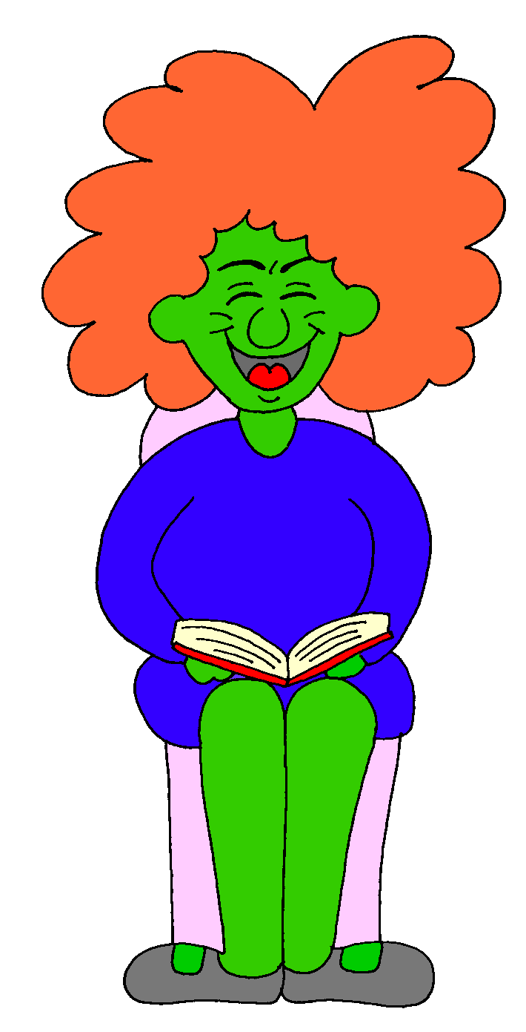
Yo no tengo ningún miedo
de fantasmas fantasmones.
El miedo me importa un bledo,
pues se espanta con canciones
Carmen Gil

